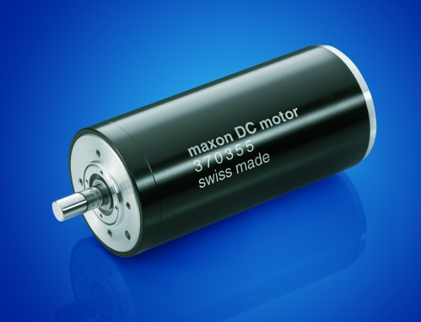
Компания maxon motor выпустила новый коллекторный двигатель RE50 мощностью 200Вт
В дополнение к самой производительной серии двигателей постоянного тока, maxon motor (Швейцария) представляет RE50 – двигатель мощностью 200 Вт, обладающий непревзойдённым сочетанием надёжности и мощности. По сравнению со старшей моделью серии – RE65 – можно отметить очередное повышение удельной мощности.
Сердцем RE50, как и всех коллекторных двигателей maxon motor, является неферромагнитный ротор, неодимовый постоянный магнит в сочетании с обмоткой, изготовленной по запатентованной maxon технологии, что позволяет получить малый момент инерции, большой вращающий момент и значительное ускорение.
Широкий ряд номинальных напряжений в сочетании с высокой удельной мощностью делают новый коллекторный двигатель RE50 отличным выбором для систем с батарейным питанием, таких как транспортные средства, транспортное и логистическое оборудование, мобильные системы, роботы и т.д. Предварительно нагруженные подшипники обеспечивают низкий уровень вибраций и шума при работе и, вместе с графитовыми щётками, позволяют добиться стабильно высоких показателей на протяжении всего срока службы. Проверенная модульная система maxon предлагает соответствующие планетарные редуктора, энкодеры и устройства управления. По этой причине, новый двигатель превосходно подходит для применения в области автоматизации, в сложных электромеханических системах или для медицинских технологий.
В IV квартале 2009 года будет выпущена защищённая версия RE50. Степень защиты этой версии будет соответствовать IP54 (защита от пыли и струй воды). Её можно будет также заказать в комбинации с тормозом.

Параметры двигателя:
- размеры двигателя ∅50×108 мм,
- четыре различных варианта обмоток на напряжение от 24 до 70 В,
- номинальный момент до 0,38 Н,
- номинальные скорости от 2800 до 5700 об/мин,
- КПД более чем 90%,
- графитовые щётки,
- подшипники с предварительным поджатием.

Комбинация с другими устройствами maxon motor:
- планетарные редукторы GP52C и GP61A,
- энкодеры – HEDS и HEDL,
- управляющая электроника – сервоусилители ADS и контроллеры положения EPOS 70/10 и EPOS2 50/5,
- тормоз будет доступен для защищённой версии (4 квартал 2009 года).
Двигатель RE50 будет доступен для поставок по стандартной программе maxon motor, начиная с июля 2009 года.

Справка о компании:
Компания АВИТОН успешно работает на рынке электронных компонентов с 1998 года, являясь одним из ведущих в России поставщиков широкого спектра продукции для производства электронного оборудования, систем автоматики, телекоммуникаций, робототехнических систем, медицинского оборудования и пр. ЗАО «АВИТОН» является официальным дистрибьютором maxon motor.

197376, Санкт-Петербург, Аптекарский пр. 6.
Тел.: (812) 327-5297, 234-0126
Факс: (812) 327-5142
www.aviton.spb.ru

